МИНИСТЕРСТВО ОБЩЕГО И ПРОФЕССИОНАЛЬНОГО ОБРАЗОВАНИЯ

РОСТОВСКОЙ ОБЛАСТИ

ГОСУДАРСТВЕННОЕ БЮДЖЕТНОЕ ПРОФЕССИОНАЛЬНОЕ ОБРАЗОВАТЕЛЬНОЕ УЧРЕЖДЕНИЕ РОСТОВСКОЙ ОБЛАСТИ

«РОСТОВСКИЙ-НА-ДОНУ КОЛЛЕДЖ СВЯЗИ И ИНФОРМАТИКИ»

Вариант №9

Дисциплина: Системное программирование

**ОТЧЕТ**

по контрольной работе №1.

Группа: ИС-33

Студент: Колесников Роман

Преподаватель: Кошкина А.А.

Ростов-на-Дону

2024

Инструкция:

1. Подсчитайте количество вхождений буквы "A" в строке. Не забывайте, что буква "A" должна быть английской, а не русской.

Код программы:

int main()

{

setrus;

char str[100];

cout << "Введите строчку: ";

cin.getline(str, 100);

int count = 0;

for (int i = 0; str[i - 1] != '\0'; ++i)

{

if (str[i] == 'A')

{

count += 1;

}

}

cout << "Количество букв A: " << count;

}

Скриншот:

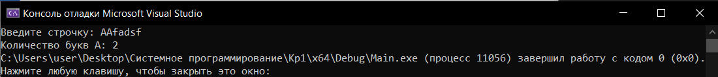

2. Напишите программу, которая считает сумму чисел от 1 до 100, но останавливается, когда сумма станет больше 1000 и выводит полученную сумму.

Код программы:

int main()

{

int sum = 0;

for (int i = 0; sum < 1000; i++)

{

sum = i + (i+1);

}

cout << sum;

}

Скриншот:

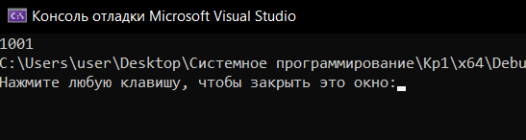

3. Дан массив int arr[] = {5, 4, 3, 4, 9}; Найдите разницу между самым большим и самым маленьким элементом массива.

Код программы:

int main()

{

int arr[] = {5, 4, 3, 4, 9};

int arrlength = sizeof(arr) / sizeof(arr[0]);

int max = arr[0], min = arr[0];

for (int i = 0; i < arrlength; i++)

{

if (max <= arr[i])

{

max = arr[i];

}

if (min >= arr[i])

{

min = arr[i];

}

}

cout << max << " - " << min << " = "<< max - min;

}

Скриншот:

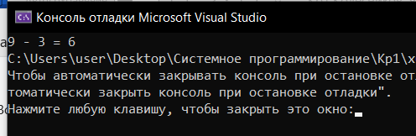

4. Напишите код, который найдёт сумму всех элементов массива int arr[ ] = {500, 4, 24, 15, 100, 105} с помощью цикла for и с помощью цикла while.

Код программы:

int main()

{

int arr[] = { 500, 4, 24, 15, 100, 105 };

int arrlength = sizeof(arr) / sizeof(arr[0]);

int sum = 0;

for (int i = 0; i < arrlength; i++)

{

sum += arr[i];

}

cout << sum;

}

Скриншот:

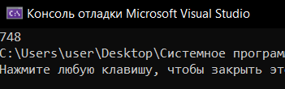

5. Дана строка, содержащая только строчные буквы. Замените все буквы в строке на заглавные, выведите результат.

Код программы:

int main()

{

setrus;

char str[100];

cout << "Введите строку строчными буквами: ";

cin.getline(str, 100);

cout << "Строка с заглавными буквами: ";

for (int i = 0; str[i - 1] != '\0'; ++i)

{

putchar(toupper(str[i]));

}

}

Скриншот:

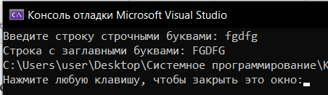

6. Напишите функцию, которая принимает два параметра по значению: целое число n и массив целых чисел arr.  Функция должна возвращать сумму n-го элемента массива и n.

Код программы:

int sum(int* arr, int n)

{

return arr[n] + n;

}

int main()

{

setrus;

int size;

cout << "Введите длину массива: ";

cin >> size;

int* arr = new int[size];

int n;

cout << "Введите число n: ";

cin >> n;

for (int i = 0; i < size; ++i)

{

cout << "Введите элемент массива: ";

cin >> arr[i];

}

cout << "Сумма n и n-го элемента массива: " << sum(arr, n);

}

Скриншот:

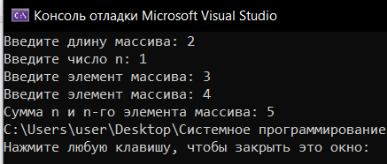

7. Напишите функцию с именем square, которая принимает один параметр типа int и возвращает его квадрат. В main запросите данные у пользователя и воспользуйтесь функцией для вывода результата на экран.

Код программы:

int square(int n)

{

return n*n;

}

int main()

{

setrus;

int n;

cout << "Введите число n: ";

cin >> n;

cout << "Квадрат числа n:" << square(n);

}

Скриншот:

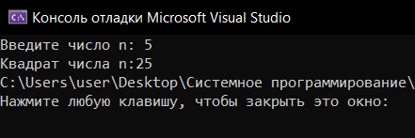

8. Напишите функцию countOdd, которая принимает на вход массив и возвращает количество четных элементов массива. В main запросите данные у пользователя и воспользуйтесь функцией для вывода результата на экран. Работайте с динамическим массивом.

Код программы:

int countOdd(int* arr, int size)

{

int count = 0;

for (int i = 0; i < size; ++i)

{

if (arr[i] % 2 == 0)

{

++count;

}

}

return count;

}

int main()

{

setrus;

int size;

cout << "Введите длину массива: ";

cin >> size;

int* arr = new int[size];

for (int i = 0; i < size; ++i)

{

cout << "Введите элемент массива: ";

cin >> arr[i];

}

cout << "Количество чётных элементов массива: " << countOdd(arr, size);

}

Скриншот:

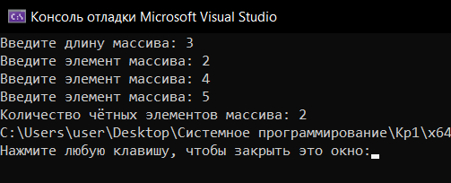

9. Напишите перегруженные функции `contains`, которые проверяют, содержится ли элемент в массиве целых чисел и массиве с плавающей точкой. Используйте их в main. Разделите программу на заголовочный и исполняемый файлы.

Код программы:

Файл main:

int main()

{

setrus;

int size1;

cout << "Введите длину 1 массива: ";

cin >> size1;

int* arr1 = new int[size1];

for (int i = 0; i < size1; ++i)

{

cout << "Введите элемент массива: ";

cin >> arr1[i];

}

int size2;

cout << "Введите длину 2 массива: ";

cin >> size2;

float* arr2 = new float[size2];

for (int i = 0; i < size2; ++i)

{

cout << "Введите элемент массива: ";

cin >> arr2[i];

}

cout << "Введите число для проверки на нахождение в 1 массиве: ";

int n1;

cin >> n1;

cout << "Введите число для проверки на нахождение в 2 массиве: ";

float n2;

cin >> n2;

cout << contains(arr1, n1, size1) << endl;

cout << contains(arr2, n2, size2) << endl;

}

Файл Кр1.h:

bool contains(int arr[], int n, int size);

bool contains(float arr[], float n, float size);

Файл Кр1.cpp

bool contains(int arr[], int n, int size)

{

for (int i = 0; i < size; ++i)

{

if (n == arr[i])

{

return true;

}

}

return false;

}

bool contains(float arr[], float n, float size)

{

for (int i = 0; i < size; ++i)

{

if (n == arr[i])

{

return true;

}

}

return false;

}

Скриншот:

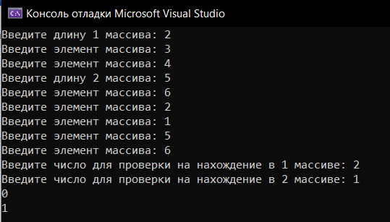

10. Напишите перегруженные функции `copyArray`, которые могут копировать массивы целых чисел и массивы чисел с плавающей точкой. Используйте их в main. Разделите программу на заголовочный и исполняемый файлы.

Код программы:

Файл main:

int main()

{

setrus;

int size1;

cout << "Введите длину 1 массива: ";

cin >> size1;

int* arr1 = new int[size1];

for (int i = 0; i < size1; ++i)

{

cout << "Введите элемент массива: ";

cin >> arr1[i];

}

int size2;

cout << "Введите длину 2 массива: ";

cin >> size2;

float* arr2 = new float[size2];

for (int i = 0; i < size2; ++i)

{

cout << "Введите элемент массива: ";

cin >> arr2[i];

}

int* new_arr1 = new int[size1];

float* new_arr2 = new float[size2];

copyArray(arr1, new_arr1, size1);

copyArray(arr2, new_arr2, size2);

cout << "Копия целочисленного массива: ";

cout << "{ ";

for (int i = 0; i < size1; ++i)

{

if (i != size1 - 1) cout << new_arr1[i] << ", ";

else cout << new_arr1[i];

}

cout << " }\n";

cout << "Копия вещественного массива: ";

cout << "{ ";

for (int i = 0; i < size2; ++i)

{

if (i != size2 - 1) cout << new_arr2[i] << ", ";

else cout << new_arr2[i];

}

cout << " }\n";

delete[] arr1;

delete[] arr2;

delete[] new_arr1;

delete[] new_arr2;

}

Файл Кр1.h

void copyArray(int arr[], int* new_arr, int size);

void copyArray(float arr[], float* new_arr, int size);

Файл Кр1.cpp

void copyArray(int arr[], int* new_arr, int size)

{

for (int i = 0; i < size; ++i)

{

new_arr[i] = arr[i];

}

}

void copyArray(float arr[], float* new_arr, int size)

{

for (int i = 0; i < size; ++i)

{

new_arr[i] = arr[i];

}

Скриншот:

